Массаж с помощью специального мячика
«Этот мячик не простой»
Цель: Развивать ручную умелость и мелкую моторику.
Массажный мячик эффективное средство расслабления мышц и снятия последствий стресса, которое можно использовать ежедневно. Пупырчатая поверхность мяча воздействует на нервные окончания, улучшает приток крови и активизирует кровообращение. При выполнении упражнений с массажным мячиком задействуются глубокие мышечные структуры. Закругленные массажные шипы на поверхности мячика воздействуют на биологически – активные зоны кожи головы, туловища и конечностей. Такие мячики продаются во всех детских магазинах и в магазинах спортивных товаров.

Для детей младшего возраста превращаем в игру
Ребёнку очень полезно катать его в ладошках, а чтобы превратить это упражнение в игру, можно рассказывать стихи про ёжика.

Этот ежик не простой
Весь колючий, вот такой
Меж ладошками кладем
Им ладошки разотрем
Вверх и вниз его катаем
Свои ручки развиваем
Можно шар катать по кругу
Перекидывать друг другу
Раз,два,три,четыре, пять
Нам пора и отдыхать

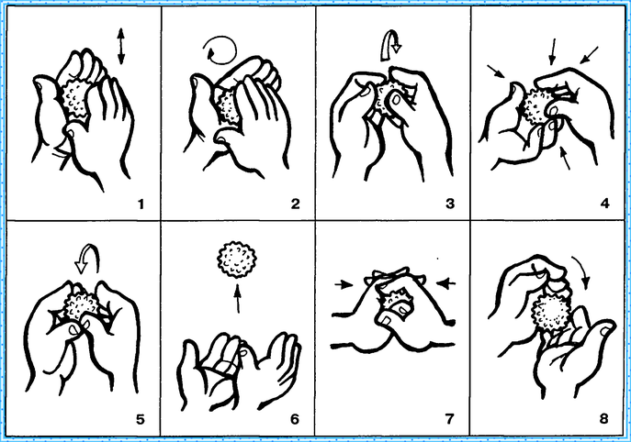

Упражнения с массажным мячом для старшего дошк. возраста
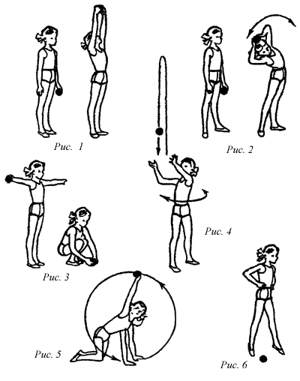
Упражнения для детей старшего возраста

Упражнение 1. И.п. – о.с., мяч в левой руке (рис. 1). 1–2 – руки через стороны вверх, потянуться и передать мяч в правую руку – вдох; 3–4 – опустить руки вниз – выдох. Повторить то же самое, передавая мяч из правой руки в левую. Поднимая голову, следить за передачей мяча. Руки вверху должны быть точно над головой.

Упражнение 2. И.п.: ноги врозь, мяч в левой руке (рис. 2). 1 – наклон вправо, руки за голову, передать мяч в правую руку; 2 – выпрямиться, руки вниз; 3–4 – то же в другую сторону, передавая мяч в левую руку. При передаче мяча локти отведены в стороны-назад. Вес тела все время на двух ногах. Наклон выполнять в одной плоскости. Дыхание произвольное, без задержки.

Упражнение 3. И.п.: ноги вместе, руки в стороны, мяч в правой руке (рис. 3). 1 – глубокий присед, колени вместе, руки вниз, передать мяч в левую руку (у носков ног) – выдох; 2 – встать, руки в стороны – вдох; 3–4 – то же, передавая мяч в правую руку. Следить, чтобы, вставая, дети расправляли плечи и поднимали руки точно в стороны.

Упражнение 4. И.п.: ноги врозь, мяч в руках внизу. 1–2 – поворот вправо, бросок мяча вверх (рис. 4); 3 – поймать мяч двумя руками; 4 – и.п.; 5–8 – то же в другую сторону. Подбрасывать мяч двумя руками невысоко и строго вертикально, не отрывая ступней от пола. Дыхание произвольное.

Упражнение 5. И.п.: стоя на коленях, мяч на полу между ладонями. 1 – взять мяч правой рукой; 2–4 – сделать ею большой круг вперед-вверх (в боковой плоскости); 5 – положить мяч на место (рис. 5); 6 – то же левой рукой. Взглядом следить за движением мяча, колени от пола не отрывать. Начало движения – вдох, окончание – выдох.

Упражнение 6. И.п.: ноги врозь, руки на поясе, мяч на полу между ногами. 1 – прыжком левую ногу вперед, правую назад (в линию); 2 – прыжком ноги врозь; 3 – прыжком правую ногу вперед, левую назад; 4 – прыжком ноги врозь (рис. 6). Прыжки выполнять мягко, на носках, вытягиваясь «в струнку». Следить, чтобы мяч оставался все время между ногами. После прыжков перейти на ходьбу. Дыхание произвольное.

